10 практика
Оқу практикасының негізгі мақсаты – Python бағдарламалау тілін тәжірибе жүзінде меңгеру, бағдарламалау дағдыларын дамыту және заманауи ақпараттық технологиялармен жұмыс істеуді үйрену болып табылады. Практика барысында әртүрлі бағдарламалар құру, алгоритмдер жасау, файлдармен жұмыс істеу және жобаларды әзірлеу тапсырмалары орындалды.
Практиканың міндеттері:
- Python тілінің негізгі мүмкіндіктерін үйрену;
- Айнымалылар, циклдер және функциялармен жұмыс істеу;
- Файлдық жүйемен жұмыс жасау;
- Алгоритм құру және бағдарламаларды тестілеу;
- Практикалық жоба дайындау.
Практиканың өзектілігі қазіргі таңда бағдарламалау саласының қарқынды дамуымен байланысты. Python тілі қарапайымдылығы мен тиімділігіне байланысты ең танымал бағдарламалау тілдерінің бірі болып саналады.
Практика нәтижесінде бағдарламалау негіздері игеріліп, әртүрлі есептерді шешуге арналған бағдарламалар жасалды.
1. ОРЫНДАЛҒАН ЖҰМЫСТАР
Практика барысында келесі жұмыстар орындалды:
- Python бағдарламалау тілінің синтаксисі меңгерілді;
- Айнымалылар мен мәліметтер типтері зерттелді;
- Шартты операторлар және циклдер қолданылды;
- Функциялар мен модульдер пайдаланылды;
- Тізімдер, сөздіктер және жолдармен жұмыс жасалды;
- Рекурсия және файлдармен жұмыс тақырыптары қарастырылды;
- Әртүрлі практикалық есептер шығарылды;
- Қарапайым жоба әзірленді.
Практика барысында игерілген тақырыптар:
- Алгоритмдеу негіздері;
- Мәліметтер құрылымы;
- Файлдармен жұмыс;
- Функциялар;
- Объектіге бағытталған бағдарламалау элементтері;
- Git және GitHub платформаларымен жұмыс.
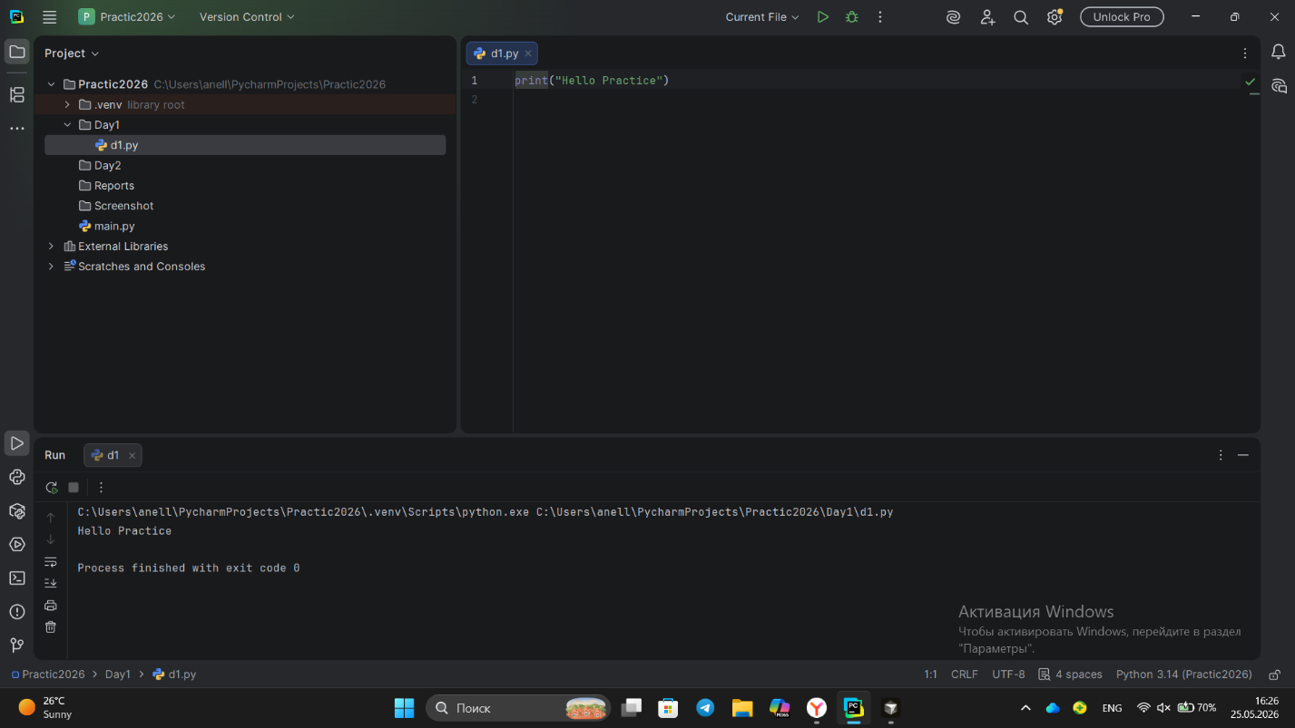
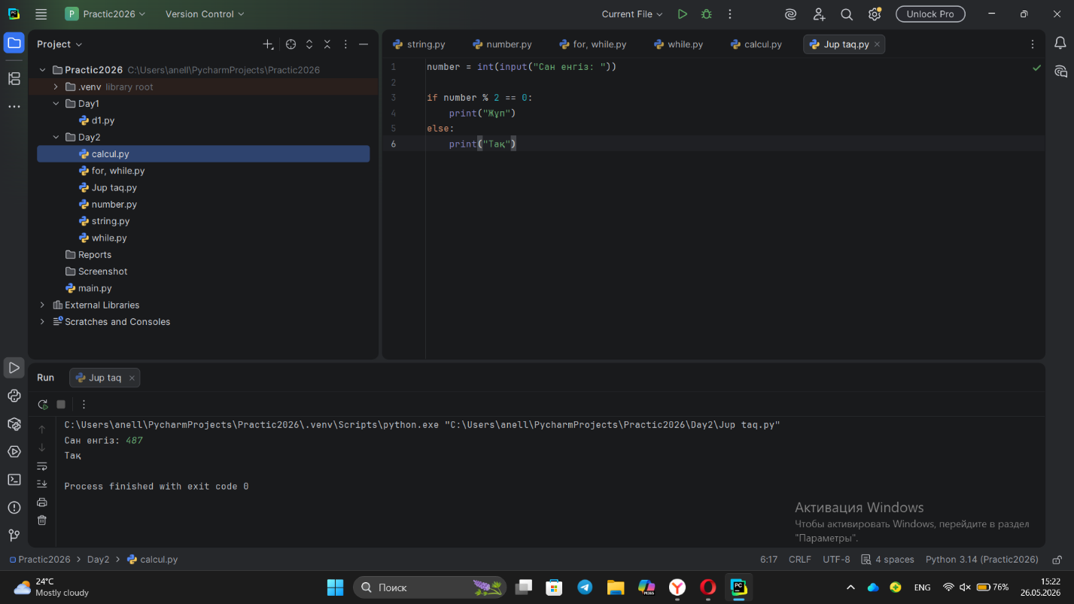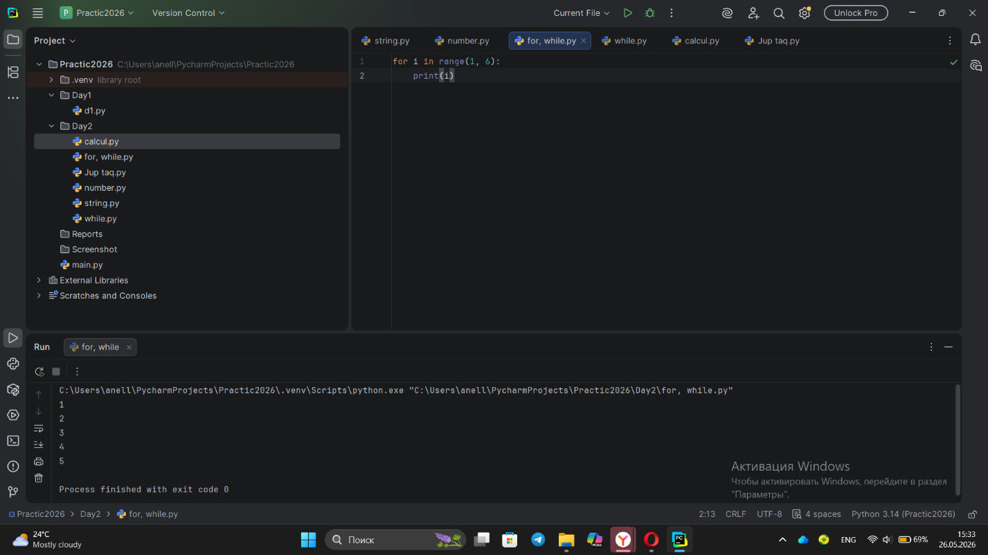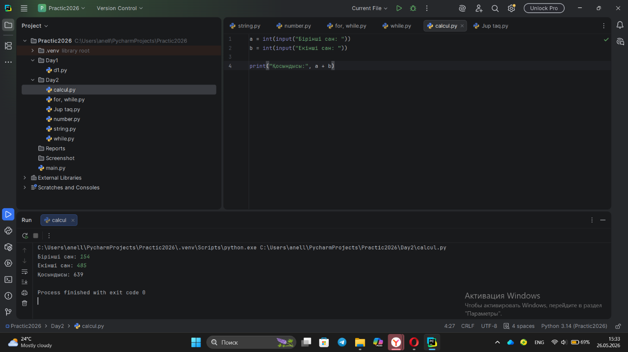
Әзірленген жоба сипаттамасы:
Практика барысында Python тілінде шағын бағдарламалық жоба дайындалды. Жоба пайдаланушыдан мәлімет қабылдап, оларды өңдеп, нәтижесін экранға шығарады. Бағдарламада меню, файлмен жұмыс және мәліметтерді сақтау функциялары қолданылды.
Жобаның функционалдық мүмкіндіктері:
- Мәлімет енгізу;
- Мәліметтерді өңдеу;
- Нәтижені экранға шығару;
- Файлға сақтау;
- Қателерді өңдеу.
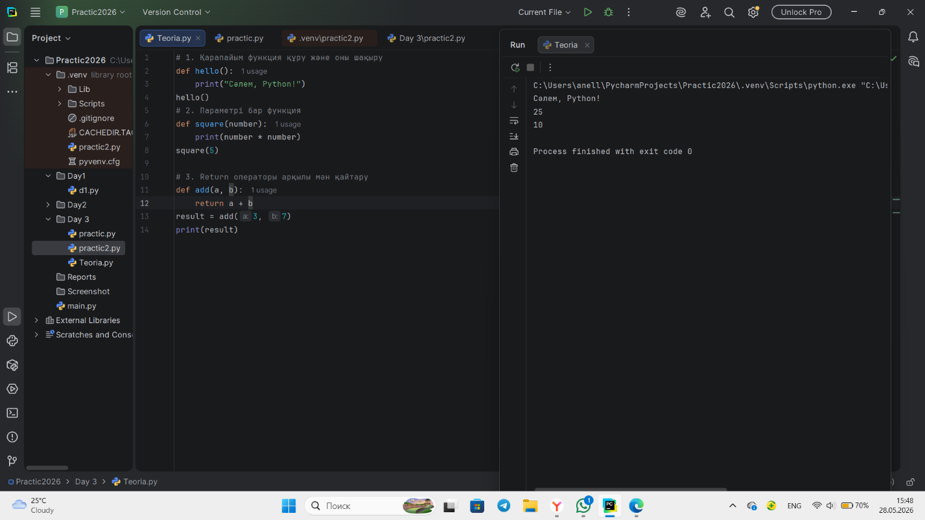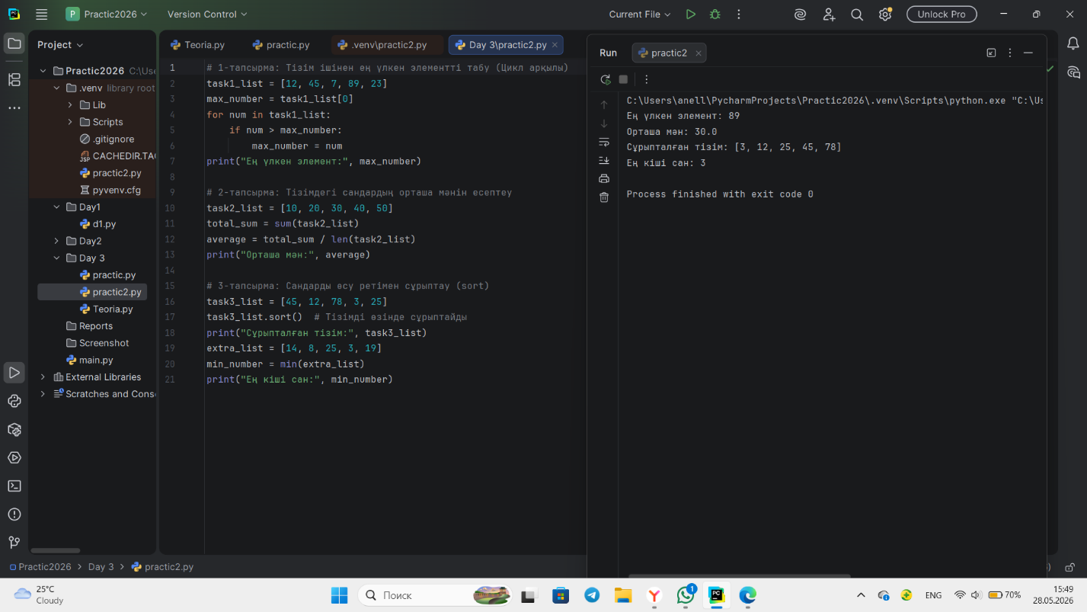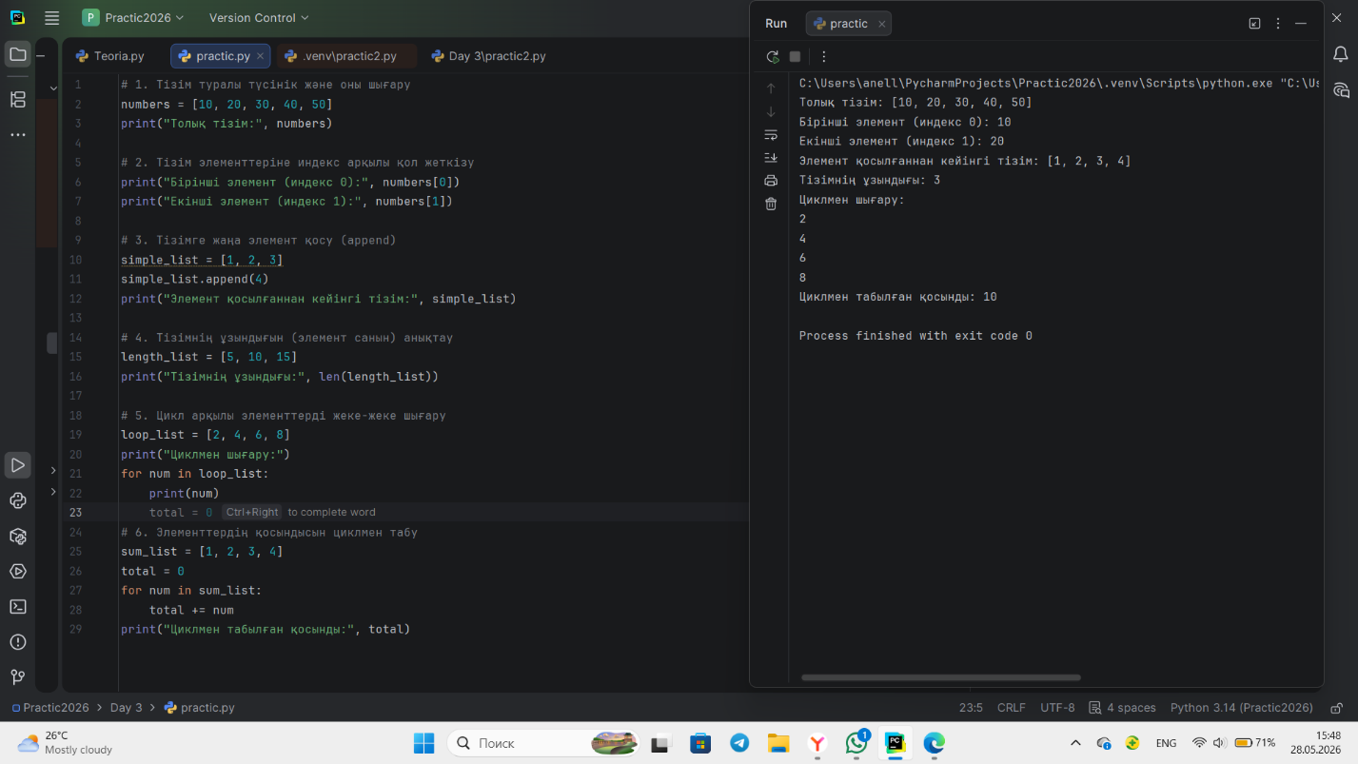

2. ҚОЛДАНЫЛҒАН ТЕХНОЛОГИЯЛАР
Python бағдарламалау тілі
Python – жоғары деңгейлі, әмбебап бағдарламалау тілі. Практика барысында Python тілінің негізгі мүмкіндіктері қолданылды.
Қолданылған кітапханалар мен құралдар
Практика кезінде келесі кітапханалар пайдаланылды:
- math;
- random;
Сонымен қатар Visual Studio Code және PyCharm орталарында жұмыс жүргізілді.
Git және GitHub платформалары
Git жүйесі бағдарламалық кодтардың нұсқаларын сақтау үшін пайдаланылды. GitHub платформасы жобаларды сақтау және ортақ пайдалану үшін қолданылды.
Файлдық жүйелер мен деректер құрылымдары
Практика барысында файлдарды оқу және жазу, сонымен қатар тізімдер, кортеждер, жиындар және сөздіктермен жұмыс орындалды.
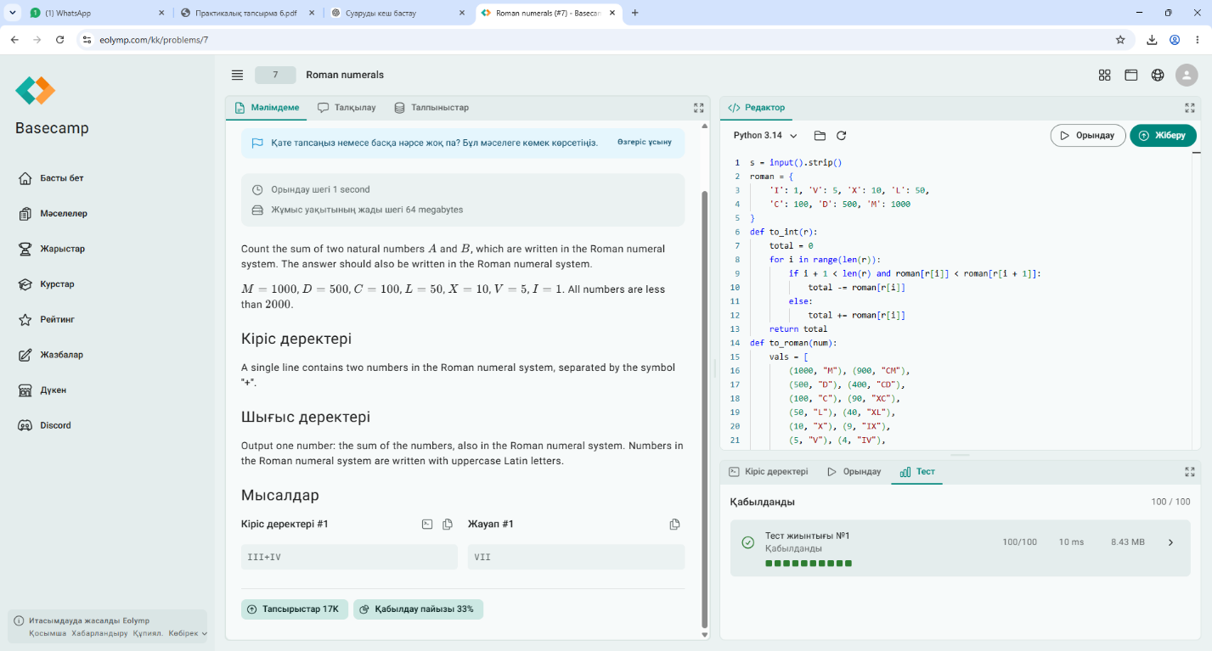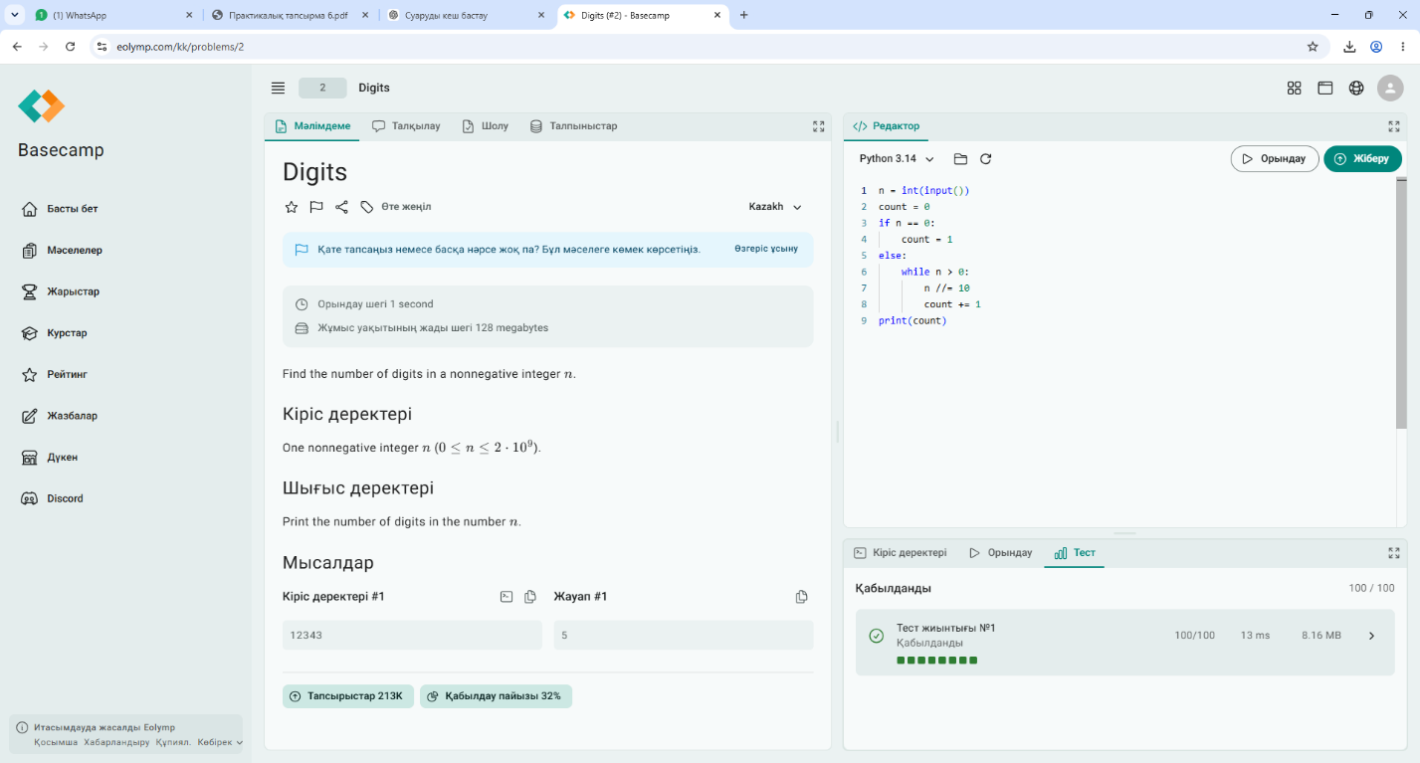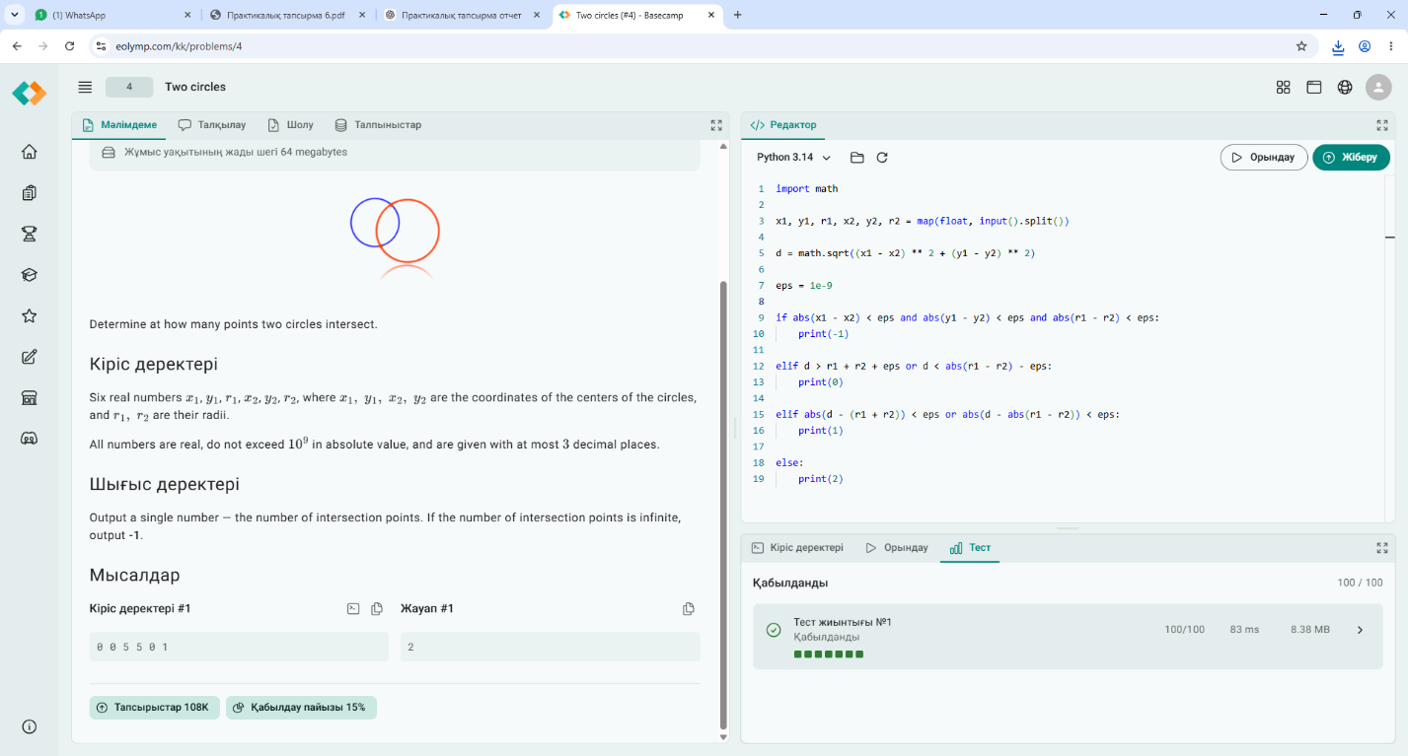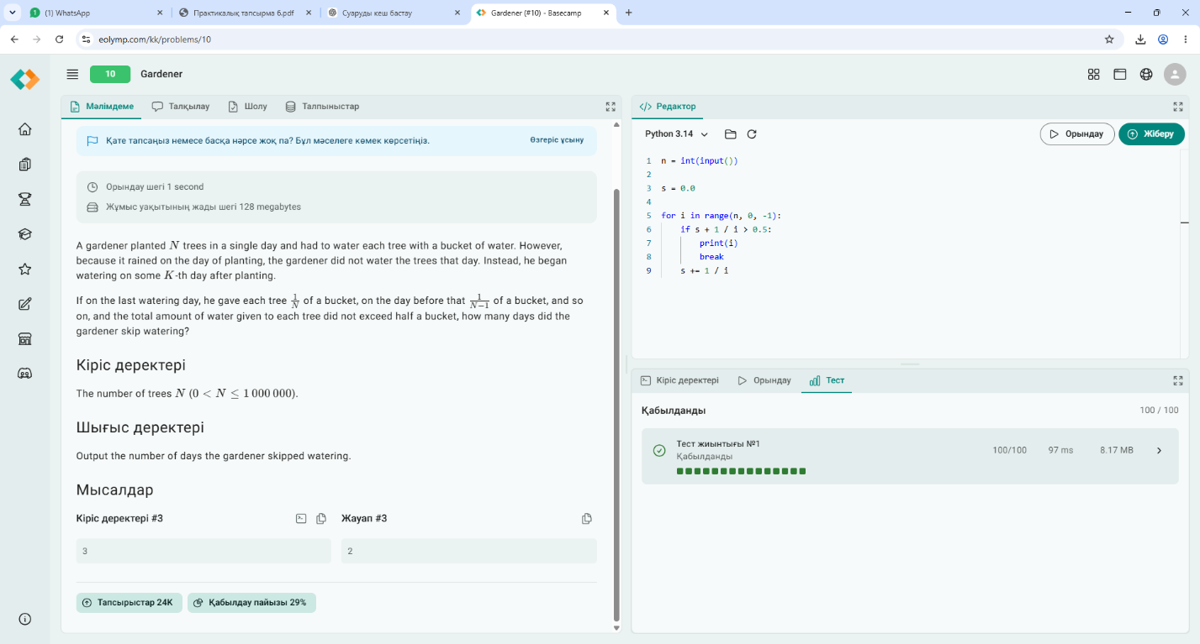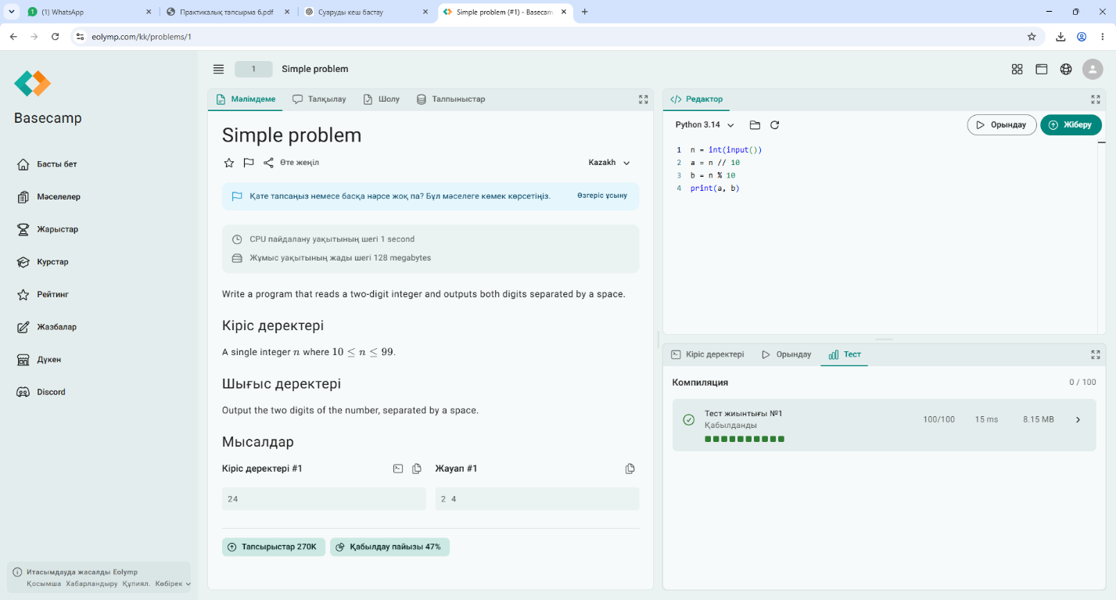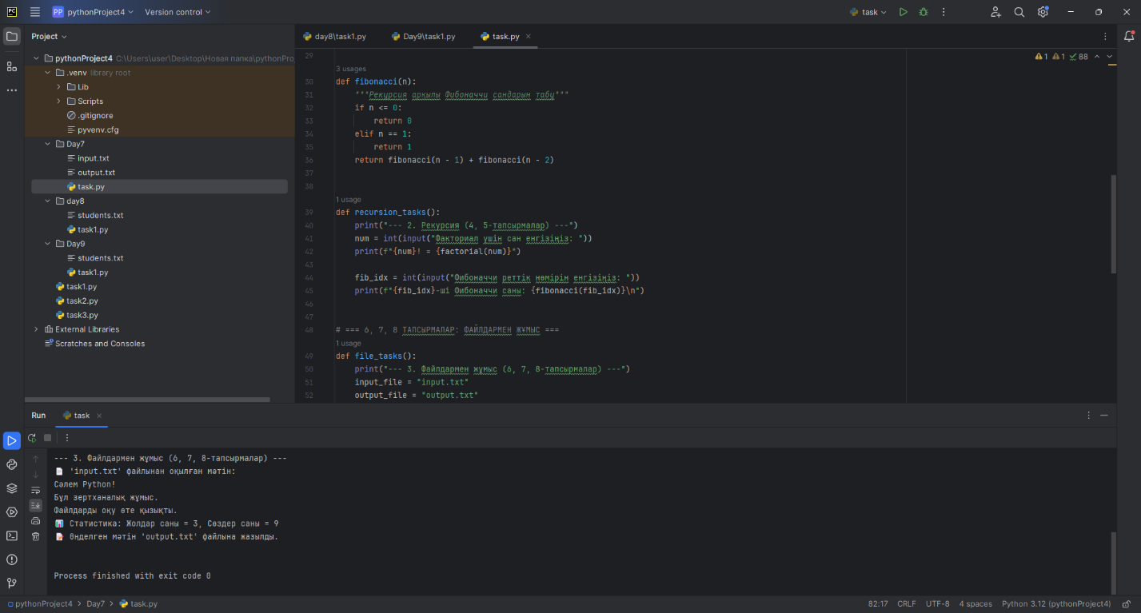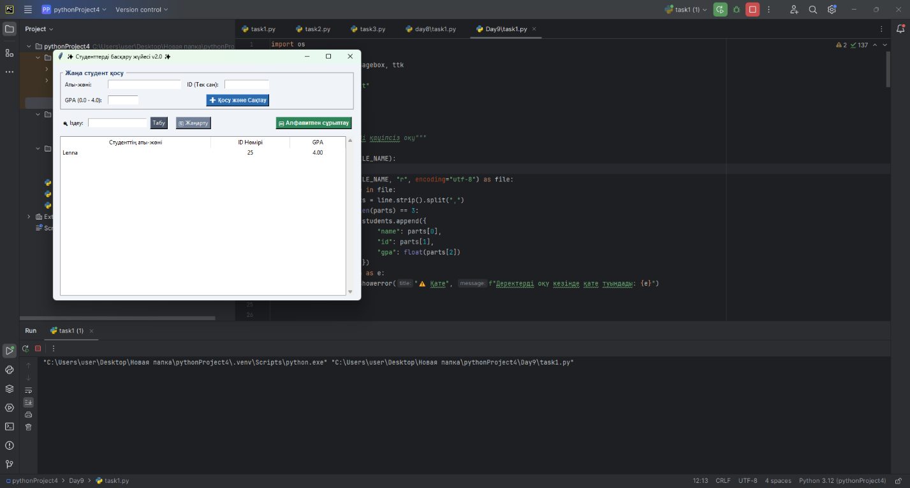ы
3. ПРАКТИКА НӘТИЖЕЛЕРІН ТАЛДАУ
Практика барысында бағдарламалау бойынша теориялық білім тәжірибемен ұштастырылды. Есептерді шешу кезінде логикалық ойлау қабілеті дамыды және алгоритм құру дағдысы қалыптасты.
Практика нәтижесінде:
- Python тілінде бағдарлама жазу дағдысы қалыптасты;
- Қателерді табу және түзету тәжірибесі артты;
- Файлдармен және деректермен жұмыс істеу үйренілді;
- Жобаны жоспарлау және әзірлеу дағдылары дамыды.

4. ҚОРЫТЫНДЫ
Практика барысында Python бағдарламалау тілінің негізгі мүмкіндіктері толық меңгерілді. Әртүрлі тапсырмалар орындау арқылы бағдарламалау тәжірибесі қалыптасты.
Қалыптасқан кәсіби дағдылар:
- Алгоритм құру;
- Бағдарлама кодын жазу;
- Қателерді түзету;
- Файлдармен жұмыс;
- Командалық және жеке жұмыс жасау.
Игерілген білім мен тәжірибе болашақта күрделі бағдарламалық жобаларды орындауға көмектеседі.

5. ҰСЫНЫСТАР
Жобаны әрі қарай жетілдіру үшін келесі ұсыныстар беріледі:
- Бағдарлама интерфейсін жақсарту;
- Деректер қорымен байланыстыру;
- Қосымша функциялар енгізу;
- Қауіпсіздік деңгейін арттыру;
- Мобильді нұсқа әзірлеу.
Практика бағдарламасын жетілдіру бойынша:
- Практикалық тапсырмалар санын көбейту;
- Нақты жобалармен жұмыс жасау;
- Топтық жобаларды енгізу ұсынылады.
Мен оқу практикасы барысында Python бағдарламалау тілінің негіздерін меңгердім. Практика кезінде әртүрлі бағдарламалар жазып, алгоритмдер құрдым және файлдармен жұмыс жасауды үйрендім.
Сонымен қатар шағын жоба әзірледім. Жоба пайдаланушыдан мәлімет қабылдап, оны өңдеп, нәтижесін экранға шығарады. Бағдарламада циклдер, функциялар және файлдық жүйе қолданылды.
Практика барысында бағдарламалау дағдыларым дамып, кәсіби тәжірибе жинадым.

